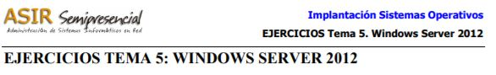

**PASO 2**. Creación del dominio

**14**. Entra en la máquina Galileo y captura la pantalla en la que aparecen los

equipos unidos al dominio.

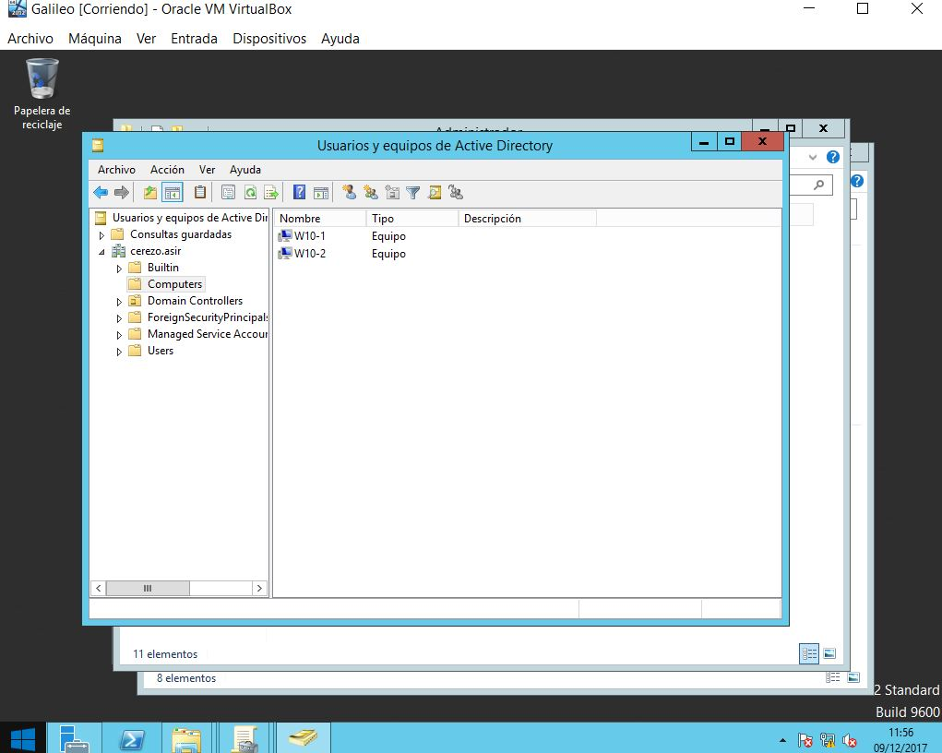

**PASO 4.** Instalación AD

**33.** En el servidor comprueba que el equipo está correctamente unido al

dominio. Para ello ejecuta el cmdlet get-ADComputer:

> Get-ADComputer –Filter *

